Chapitre 11
Calcul intégral

Aire sous la courbe

Unité d'aire
est un repère orthogonal. K est le point de coordonnées .
L'unité d'aire est l'aire du rectangle OIKJ.
Exemple :  L'aire du rectangle ABCD ci-contre est de 2 unités d'aire.  OI=1 cm et OJ =1,5 cm, donc l'aire de ABCD est soit .1 | 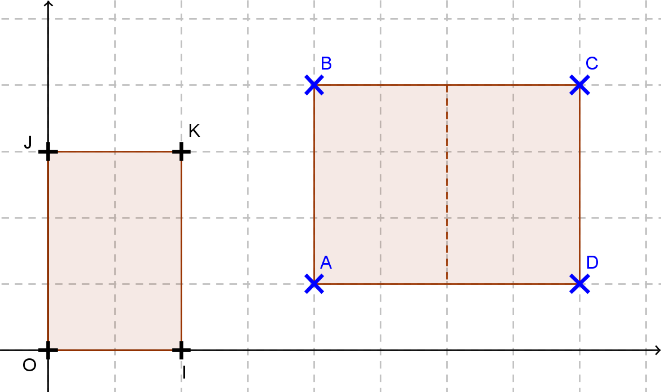

Cas d'une fonction en escalier
Exemple :  est la fonction en escalier définie sur et représentée ci-contre.  L'aire a sous cette courbe est la somme des aires des rectangles colorés.  En unités d'aire :  a= | 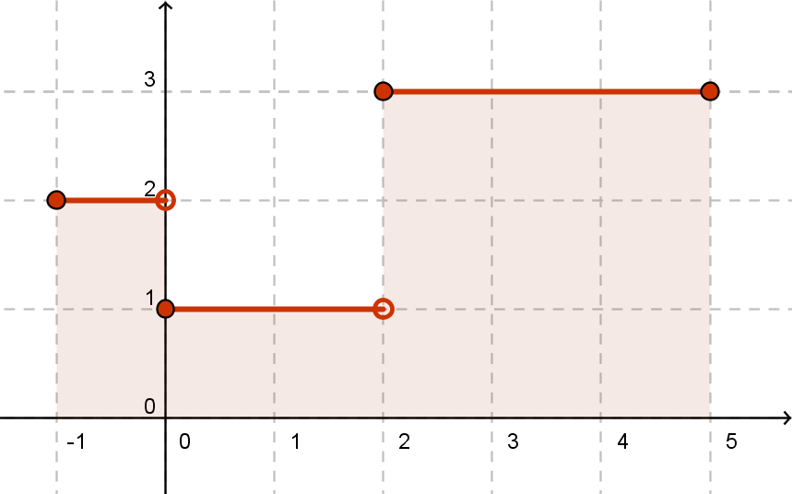

Cas d'une fonction positive
Exemple :
est la fonction définie sur par et représentée par la courbe c dans un repère orthonormal (unité graphique : 1cm).
On se propose d'approcher l'aire, en , sous la courbe c. Dans chaque cas, l'aire a est comprise entre l'aire sous la courbe en escalier « verte » et l'aire sous la courbe en escalier « rouge ».
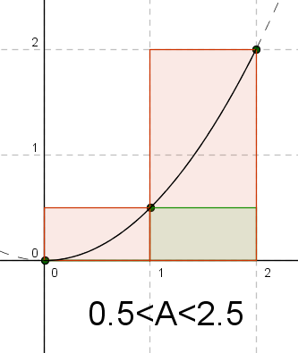  Le pas vaut 1 | 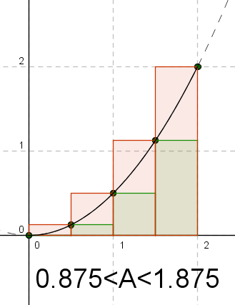  Le pas vaut 0,5 | 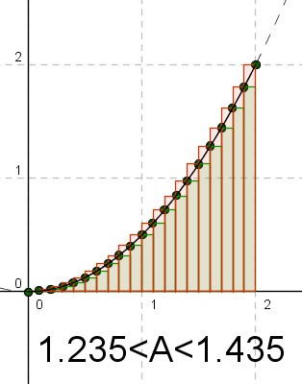  Le pas vaut 0,1

Propriété :
On admet que, si c est la courbe représentative d'une fonction positive sur , alors l'aire sous la courbe c (en unité d'aire) peut être approchée d'aussi près que l'on veut par les aires sous deux courbes en escalier qui encadrent c, en réduisant de plus en plus finement le pas.

Intégrale d'une fonction

Intégrale de f entre a et b
Définition :
Soit une fonction continue sur un intervalle .
étant une primitive de sur , alors l'intégrale de la fonction entre a et b est le nombre .
On note et on lit somme de a à b de .

Remarques :
- Si est une primitive de , alors toutes les primitives s'écrivent :
avec k ∈ℝ.
Donc .
Ainsi l'intégrale ne dépend pas de la primitive de choisie.
- x est une variable muette, on peut écrire
- On dit que l'on intègre la fonction sur .

Exemple :

Propriétés :

- .

Démonstrations :
- .
- .

Lien entre intégrale et aire
Soit un repère orthogonal du plan, l'unité d'aire est donc .

Idée :  Pour une fonction constante et positive avec , on vérifie que :  , donc correspond à l'aire sous la courbe entre a et b. | 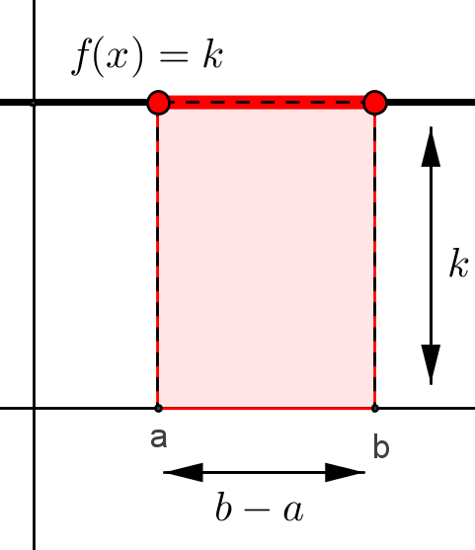
On considère donc que pour toute fonction positive en escalier, correspond à l'aire sous la courbe entre a et b.

Théorème :
Soit une fonction continue et positive sur un intervalle I.
L'aire du domaine limité par la courbe c_{f}, l'axe des abscisses et les droites verticales d'équation et est égale à l'intégrale , exprimée en unités d'aire :
a= en u.a.

Exemples :
- c_{f} est la courbe représentative de la fonction :x dans un repère orthogonal.  est continue et positive donc l'aire a, en unité d'aire, sous la courbe c_{f} pour x ∈ est égale à , c’est-à-dire .  Donc a= unités d'aire. | 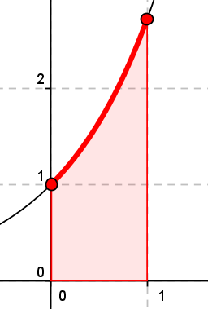
- c_{g} est la courbe représentative de la fonction sur dans un repère orthogonal.  est continue et positive donc l'aire a(t), en unité d'aire, sous la courbe c_{g} entre 1 et t est égale à :  - Si , a(t)=.  - Si , a(t)=. | 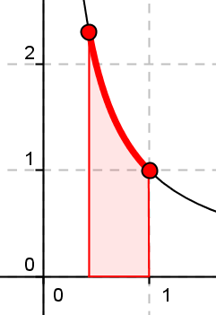 | 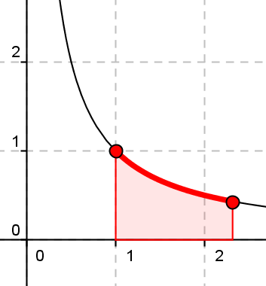

Valeur moyenne
Définition :
est une fonction continue sur l'intervalle (avec ).
La valeur moyenne de sur est le réel .

Remarques :
- Nous admettrons que lorsque est une fonction continue sur un intervalle , il existe un réel c de tel que est égal à la valeur moyenne de sur .
On a alors :
.
- Supposons que soit positive sur . L'égalité ci-dessus signifie que l'aire sous la courbe entre a et b est égale à l'aire du rectangle. | 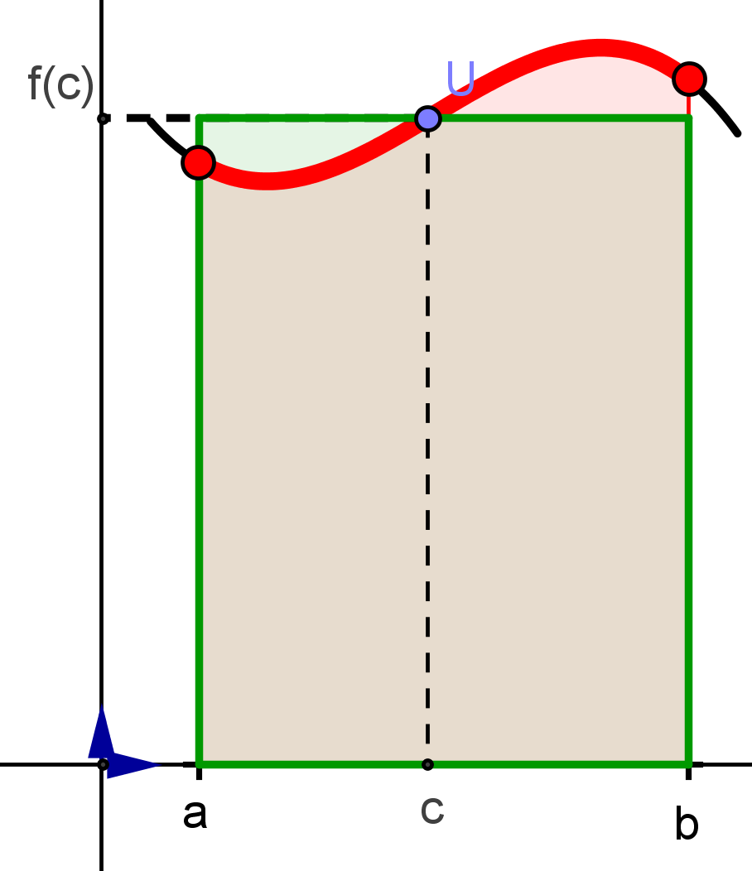

Exemple :  La valeur moyenne de la fonction x sur est :  .  Cherchons un réel c tel que . Donc . | 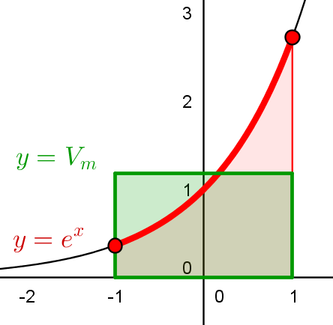
Remarque :
Si x et y sont deux grandeurs liées par une relation du type , l'intégrale est une grandeur homogène au produit des grandeurs x et y.
Comme est homogène à x, la valeur moyenne est homogène à , c’est-à-dire à la grandeur y.

Exemple :
Le débit en d'une pompe d'arrosage qui fonctionne en été de 6 h à 20 h est modélisé par :
, où x est un instant en h, avec .
Le débit moyen de cette pompe entre 6 h et 20 h est :
.
Donc ce débit moyen est d'environ .
est donc exprimé en , c’est-à-dire en .
En fait, est le volume total V d'eau débité par cette pompe entre 6 h et 20 h.
Ainsi :
, c’est-à-dire

Propriétés de l'intégrale

Relation de Chasles
Propriété (relation de Chasles) :
Soit une fonction continue sur un intervalle I.
Pour tous réels a, b et c de I, on a la relation de Chasles :

Démonstration :
Notons une primitive de sur I.

et .
D'où le résultat.
Remarque :  Lorsque est positive et lorsque les réels a, b, c sont tels que , la relation de Chasles traduit l'additivité des aires : l'aire de la réunion de deux domaines adjacents est la somme des aires de chacun. | 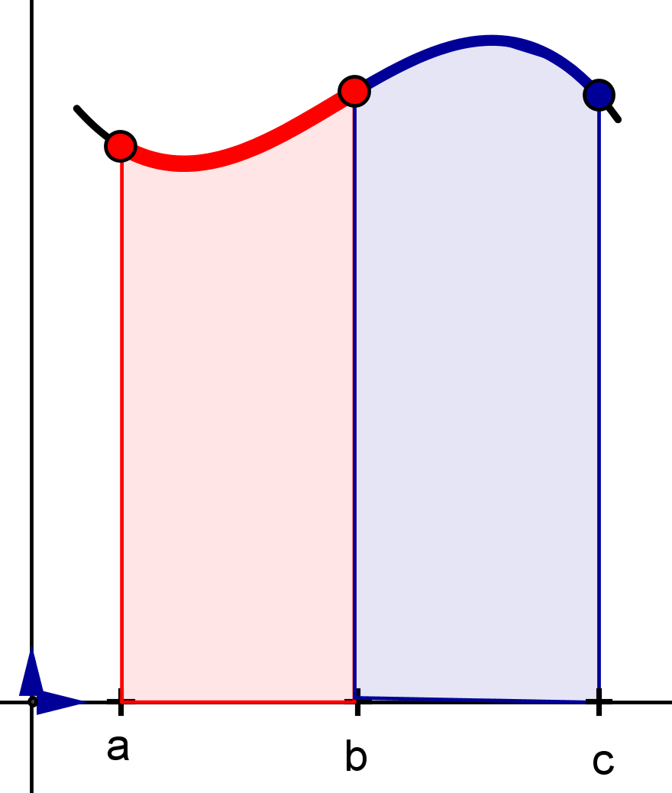

Exemple :  On se propose de calculer :  avec  On peut constater que la fonction représentée ci-dessous est continue sur .  En utilisant la relation de Chasles : | 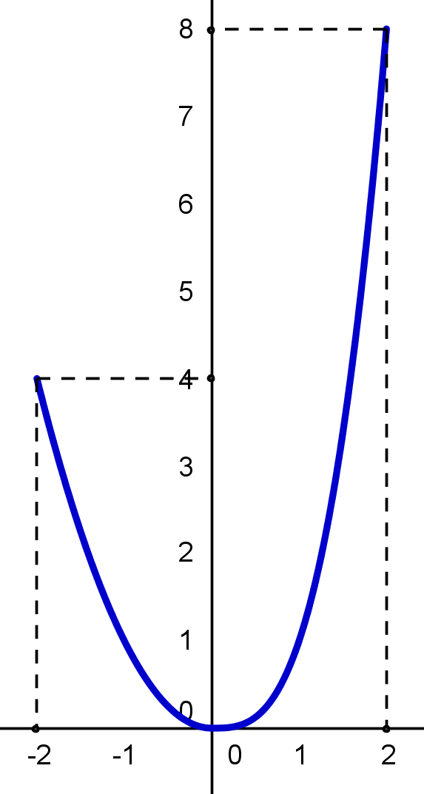

Linéarité
Propriété :
Soit et deux fonctions continues sur est  un réel :
et

Démonstrations :
- Notons une primitive de sur I, alors est une primitive de sur I, donc :

- Notons et des primitives respectivement de et sur I, alors est une primitive de sur I.
Donc :

Or

D'où le résultat.

Exemple :
On se propose de calculer .

.

Interprétation graphique :
a₁= | a₂= | a=
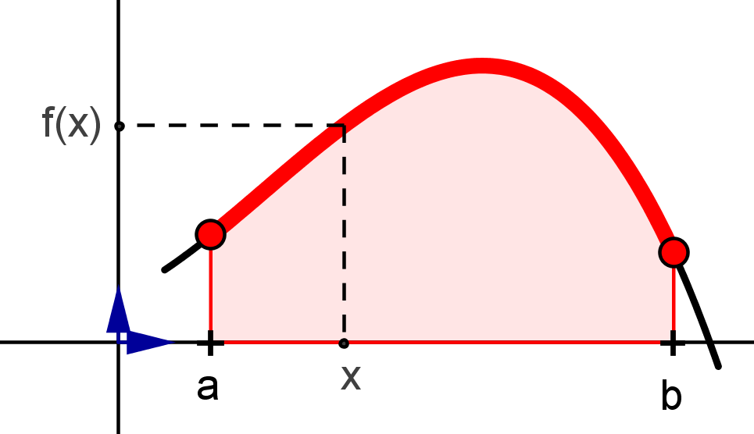 | 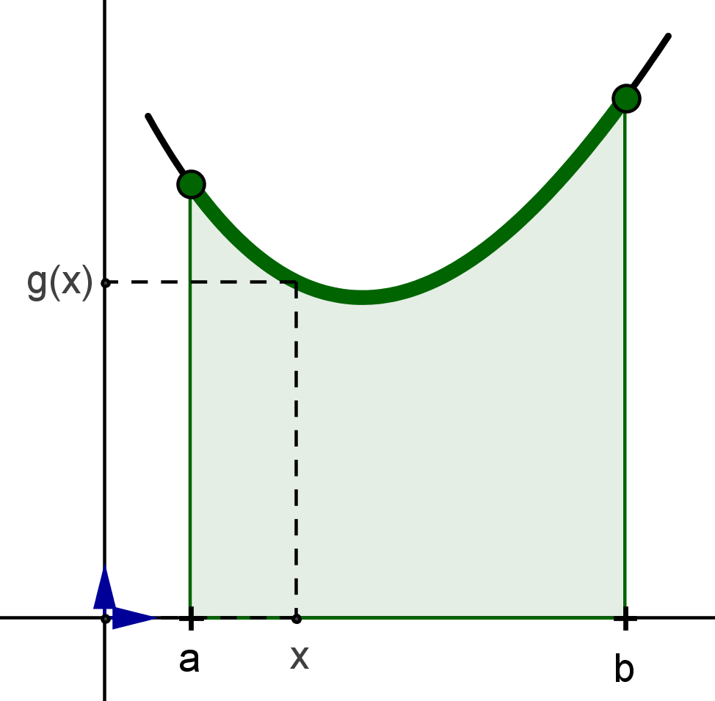 | 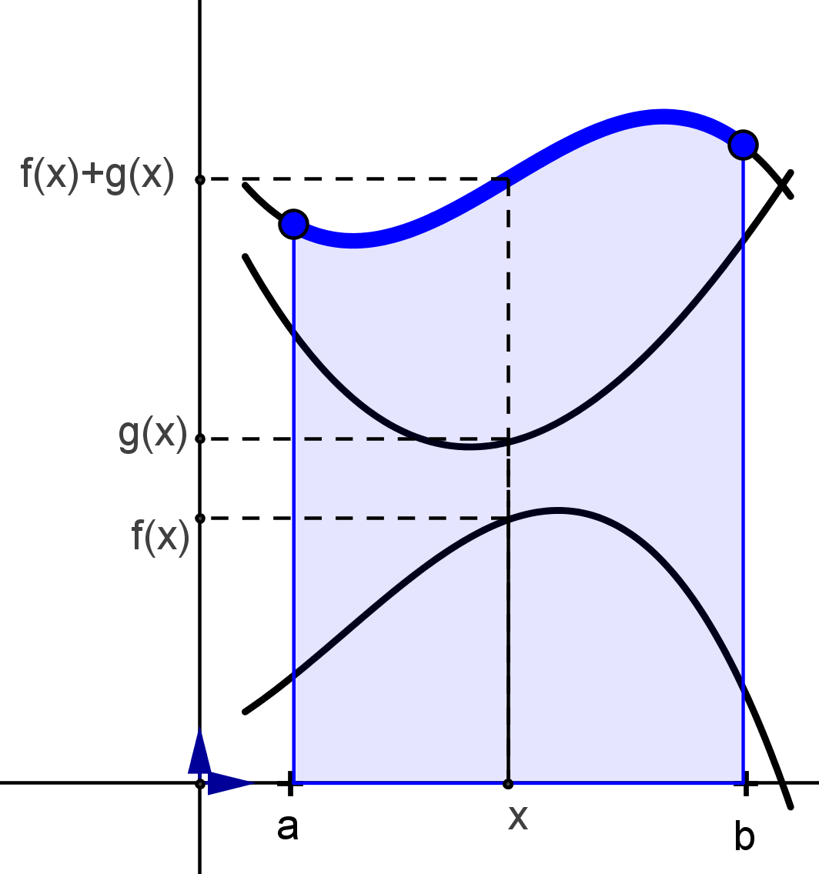

Ordre
Propriété :
Si est positive sur , alors est un nombre positif.

Démonstration :
Si est positive sur , alors est croissante sur , car sa dérivée est positive, donc :
⇔ ⇔
Remarques :
- La réciproque n'est pas vraie.
- Cette propriété est parfois appelée propriété de positivité de l'intégrale.

Théorème :
Soit et deux fonctions continues sur , avec , telles que :
pour tout réel x de , on a .
Alors .

Démonstration :
Si, pour tout réel x de , on a , alors et l'intégrale est positive.
Donc ⇔ ⇔.
Ce théorème permet d'encadrer une intégrale lorsque la fonction est connue par sa courbe c_{f}.

Remarque :
Ainsi, si sur , alors l'aire sous la courbe de entre a et b est inférieure à l'aire sous la courbe de entre a et b.

Exemples :
- Si , alors . En effet, pour tout réel t, .
- . En effet, et pour tout réel x de , .
- Sur l'intervalle [0;1], , donc .

Programme :

CONTENUS | MODALITÉS DE MISE EN ŒUVRE | COMMENTAIRES
Calcul intégral  Aire sous la courbe représentative d’une fonction positive.  Définition de l’intégrale à partir d’une primitive de la fonction.  Valeur moyenne d’une fonction sur un intervalle.  Propriétés de l’intégrale : linéarité, positive, ordre, relation de Chasles. | On approchera la notion d’intégrale par l’aire sous une courbe en escalier puis, sur des exemples simples, on conjecturera le lien entre l’aire sous la courbe et les primitives de la fonction.  On proposera des situations où l’intégrale est une grandeur, un coût (impôts, etc.).  Il convient d’interpréter les différentes propriétés en terme d’aire sous la courbe pour les fonctions positives. | On ne soulève aucune difficulté sur les hypothèses de continuité et on s’appuiera sur une conception intuitive de la notion d’aire dans des situations « régulières ». En lien avec l’économie, on mentionnera le problème des unités : si x et y sont deux grandeurs liées par une relation y = ƒ(x),  l’intégrale est une grandeur homogène au produit des grandeurs xy tandis que la valeur moyenne est homogène à y.

